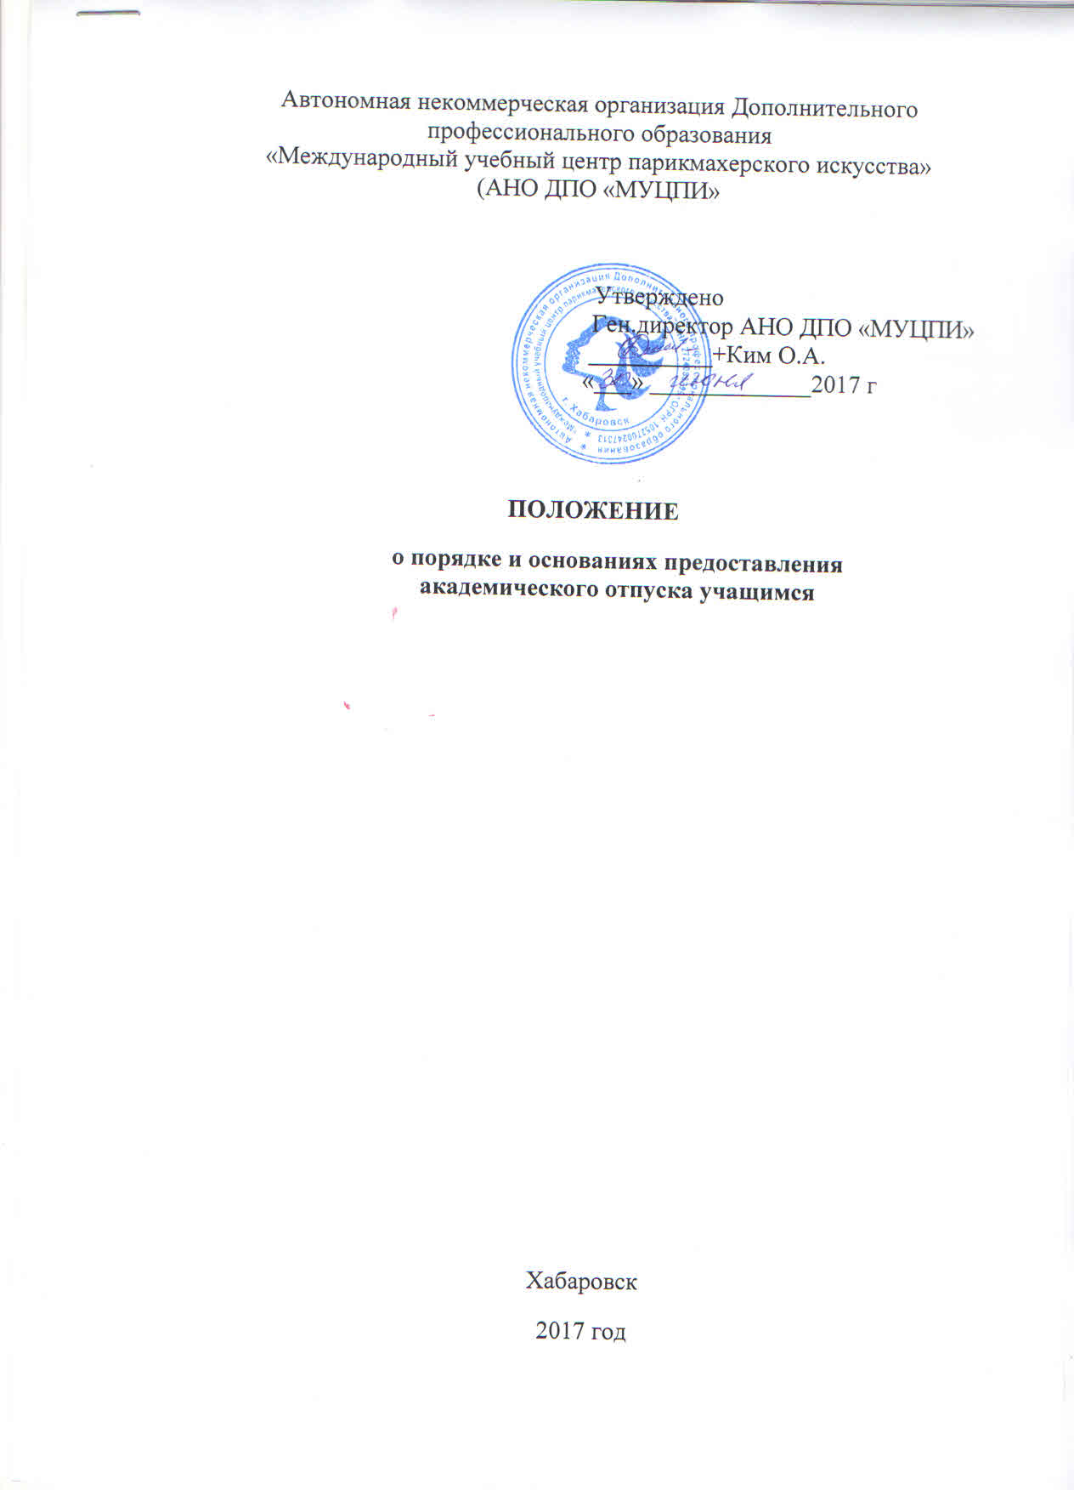

Настоящее положение регламентирует порядок и основания предоставления академического отпуска обучающимся Автономной некоммерческой организации «Международный учебный центр парикмахерского искусства» (далее –Учебный центр).
1. Нормативной основой для предоставления академического отпуска являются:
Федеральный закон от 29.12.2012 № 273-ФЗ «Об образовании в Российской Федерации»;
приказ Министерства образования и науки Российской Федерации от 13 июня 2013 г. № 455 «Об утверждении порядка и оснований предоставления академического отпуска обучающимся»;
настоящее Положение.
2. Академический отпуск предоставляется обучающемуся в связи с невозможностью освоения Дополнительной профессиональной программы в Учебном центре по медицинским показаниям, семейным и иным обстоятельствам (длительная командировка, болезнь близких родственников, временное проживание за границей и т.д.), на период времени, не превышающий двух лет.
3. Академический отпуск предоставляется обучающемуся неограниченное количество раз.
4. Основанием для принятия решения о предоставлении обучающемуся академического отпуска является его личное заявление, а также заключение врачебной комиссии медицинской организации (для предоставления академического отпуска по медицинским показаниям), повестка военного комиссариата, содержащая время и место отправки к месту прохождения военной службы (для предоставления академического отпуска в случае призыва на военную службу), документы, подтверждающие основание предоставления академического отпуска (при наличии).
5. Решение о предоставлении академического отпуска принимается генеральным директором учебного центра в десятидневный срок со дня получения от обучающегося заявления и прилагаемых к нему документов и оформляется приказом директора колледжа.
6. Обучающийся в период нахождения его в академическом отпуске освобождается от обязанностей, связанных с освоением им основной профессиональной образовательной программы в учебном центре, и не допускается к образовательному процессу до завершения академического отпуска. В случае, если обучающийся обучается в организации по договору об образовании за счет средств физического и (или) юридического лица, во время академического отпуска плата за обучение с него не взимается.
7. Академический отпуск завершается по окончании периода времени, на который он был предоставлен, либо до окончания указанного периода на основании заявления обучающегося. Обучающийся допускается к обучению по завершении академического отпуска на основании приказа генерального директора учебного центра.
8. В случае, если после выхода из академического отпуска, из-за разницы в учебных планах обнаруживаются неизученные дисциплины, обучающийся должен сдать их, то есть ликвидировать академическую задолженность.
10. Обучающийся, не приступивший к обучающемуся процессу после завершения академического отпуска, отчисляется из числа обучающихся учебногоценьра, как не приступивший к занятиям после академического отпуска.

